Державний університет "Житомирська політехніка"
Факультет інформаційно-комп’ютерних технологій
Кафедра комп’ютерної інженерії та кібербезпеки
Спеціальність: 121 "Інженерія програмного забезпечення"
Спеціальність: 122 "Комп’ютерні науки"
Освітній рівень: "бакалавр"

"ЗАТВЕРДЖУЮ"  Проректор з НПР  ________________ А.В. Морозов  «____» ________ 2021 р. | Затверджено на засіданні кафедри  комп’ютерної інженерії та кібербезпеки, протокол № _ від __ _________ 2021 р.  Завідувач кафедри  ________________ А.А. Єфіменко  "____" ________ 2021р.

ТЕСТОВІ ЗАВДАННЯ
3 НАВЧАЛЬНОЇ ДИСЦІПЛІНИ
ПРИКЛАДНА КРИПТОЛОГІЯ ТА БЕЗПЕКА ПЗ

№  п/п | Текст завдання
Теоретичні основи криптології. Класичні алгоритми шифрування
 | Конфіденційність інформаційних ресурсів – це…
 | Цілісність інформаційних ресурсів – це…
 | Доступність інформаційних ресурсів – це…
 | Криптологія – це…
 | Фундамент криптології як науки у 1949 р. заклала праця «Теорія зв’язку в секретних системах». Який вчений є автором цієї праці?
 | Набір математичних правил та процедур, який описує такі види перетворень, як шифрування, формування та перевірка ЦП, обчислення хеш-значень, криптографічних контрольних сум, створення імітовставки тощо називається криптографічний...
 | Ключ шифрування – це…
 | Початкове повідомлення, що підлягає зашифруванню прийнято називати…
 | Процес перетворення відкритого тексту до виду, незрозумілого несанкціонованому користувачеві називається...
 | За принципом Керкхофа криптографічна стійкість шифру повинна визначатися тільки...
 | Перетворення, при якому літери або якісь інші фрагменти відкритого тексту замінюються відповідними фрагментами шифрованого тексту називається…
 | Перетворення, при якому літери або якісь інші фрагменти переставляються місцями безпосередньо у відкритому тексті називається…
 | Метод шифрування, який застосовують до блоку відкритого тексту, який має певні розміри називається…
 | Метод шифрування, який застосовують до кожного знаку відкритого тексту окремо називається…
 | Криптосистема називається симетричною, якщо…
 | Криптосистема називається асиметричною, якщо …
 | Властивість криптосистеми протидіяти атакам супротивника, спрямованим на отримання секретного ключа або відкритого повідомлення називається...
 | Спроба порушення безпеки конкретної реалізації криптосистеми називається...
 | Шифр, в якому літера тексту циклічно замінюється на літеру в абетці на k позицій вперед (праворуч), де k – ключ, називається шифром…
 | Який вигляд буде мати повідомлення CAESAR після зашифрування за допомогою шифру Цезаря з ключем 3?
 | В якому класичному шифрі, літера, що шифрується, замінюється на її координати в квадраті?
 | Шифр, в якому літери повідомлення записуються як степені (їх кількість являється ключем), а потім літери в степенях записуються по рядках зверху донизу – це шифр…
 | Який вигляд буде мати повідомлення CRYPTOGRAPHY після зашифрування за допомогою шифру частоколу з ключем 3?
 | Криптоаналітик виявив, що у шифротексті LODDOB VKDO DRKX XOFOB найчастіше зустрічається літера О. Також відомо, що відкритий текст був англійською мовою та шифрувався шифром Цезаря. Яке значення найімовірніше буде мати ключ шифрування?
 | Відкритий текст APRICOT зашифровано за допомогою шифру Цезаря як FUWNHTY. Яку довжину ключа використано?
 | Шифр Цезяря є шифром…
 | Шифр Стародавньої Греції, де в якості носія повідомлення застосовувалася вузька та довга стрічка пергаменту (папірусу) – це...
 | Що являє собою ключ в криптосистемі Хілла?
 | У шифрі Плейфера, для того, щоб зашифрувати повідомлення необхідно спочатку…
Який шифротекст буде у результаті шифрування слова CAR за допомогою шифру Плейфера із заданою ключовою матрицею?
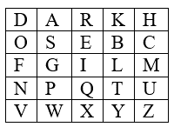
Яким буде результат дешифрування шифротексту HKTN за допомогою шифру Плейфера із заданою з ключовою матрицею?
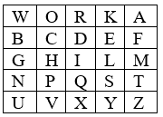
 | Якщо слово WISDOM зашифрувати за допомогою шифру Віженера з ключем GREAT, то отримаємо шифротекст…
 | Шифр Віженера є шифром…
 | У чому полягає основна слабкість шифрів простої моноалфавітної заміни?
 | Метод криптоаналізу, що ґрунтується на припущенні про існування залежності між частотою появи символів відкритого тексту та символів шифротексту – це...
 | Індекс збігу для текстів англійською мовою становить приблизно...
 | Якщо текст являю собою випадкову послідовність символів, то індекс збігу становить приблизно…
 | Яка літера найчастіше зустрічається у текстах українською мовою?
 | Метод криптоаналізу, що дозволяє обчислювати період поліалфавітної криптосистеми за допомогою виявлення однакових груп символів у шифротексті – це...
 | Яку назву мала відома німецька шифрувальна машина, що використовувалася у часи Другої світової війни?
Блокові та потокові симетричні алгоритми шифрування
 | Який загальний вигляд має функція зашифрування в симетричних криптографічних системах?
 | Який загальний вигляд має функція розшифрування в симетричних криптографічних системах?
 | Криптоаналітик виявив, що багато шифрованих листів, які фірма-виробник надсилає замовникам, починаються зі слів «У відповідь на ваше прохання…». Це дало йому змогу, перехопивши шифрований текст, відновити ключ шифру та прочитати все повідомлення. Яку атаку здійснив криптоаналітик?
 | Який з нижченаведених шифрів має теоретичну (абсолютну) стійкість?
 | У шифрі Вернама (одноразового блокноту) виконується операція…
 | Відкритий текст виглядає як 10010101. Чому буде дорівнювати шифротекст, якщо ключ одноразового блокноту 01010?
 | Відкритий виглядає як 00101010. Чому буде дорівнювати шифротекст, якщо ключ одноразового блокноту 10001010?
 | Шифротекст виглядає як 01001110. Чому буде дорівнювати відкритий текст, якщо ключ одноразового блокноту 01101101?
 | Мережа Фейстеля – це…
 | Довжина початкового ключа DES складає…
 | Довжина раундових ключів DES складає…
 | Початковий ключ в алгоритмі DES ділиться на 2 половини, які залежно від раунду циклічно зсуваються ліворуч на….
 | Скільки раундів виконується шифрування за алгоритмом DES?
 | Який розмір має матриця початкової перестановки IP у алгоритмі DES?
Яке перетворення у алгоритмі DES зображено на рисунку?
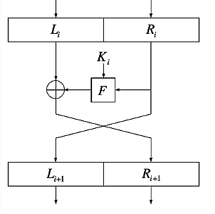
Яке перетворення у алгоритмі DES зображено на рисунку?
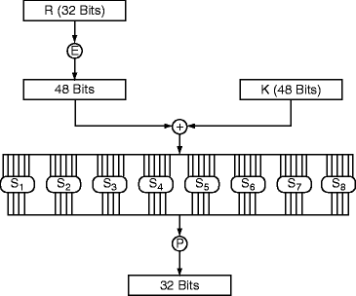
 | У алгоритмі DES функція Фейстеля розширює 32-бітовий вектор до 48-бітового вектора шляхом…
 | За допомогою S-боксів у DES перетворюється…
 | Скільки S-боксів у DES?
Яким буде результат S-перетворення блоку 010100 з використанням сьомого S-боксу DES?
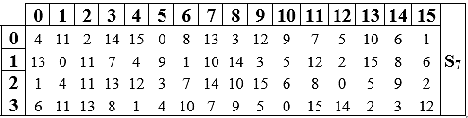
 | Для здійснення атаки «грубою силою» на алгоритм DES потрібно перебрати…
 | Скільки ключів використовує алгоритм 3DES (Triple DES)?
 | У чому найбільша перевага режиму зв’язування блоків (CBC)?
 | Вектор ініціалізації у режимі зв’язування блоків (CBC) застосовують...
Який режим шифрування блокового симетричного алгоритму зображено на рисунку?
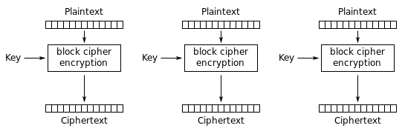
Який режим шифрування блокового симетричного алгоритму зображено на рисунку?
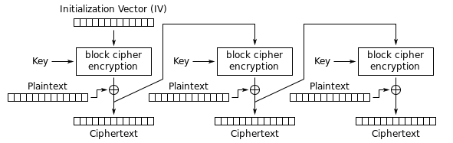
Який режим шифрування блокового симетричного алгоритму зображено на рисунку?
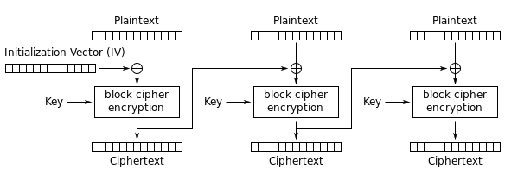
Який режим шифрування блокового симетричного алгоритму зображено на рисунку?
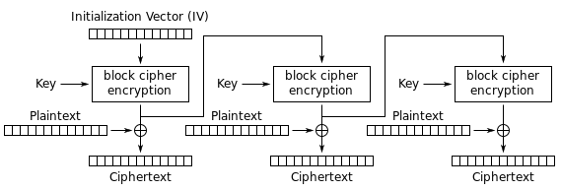
Який режим шифрування блокового симетричного алгоритму зображено на рисунку?
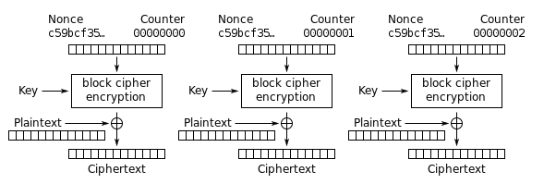
 | Як називають властивість шифру, при якій невеликі зміни в початкових даних (чи в ключі) можуть викликати значні зміни в зашифрованих даних?
 | Яка властивість притаманна синхронним потоковим шифрам?
 | Яка властивість притаманна асинхронним потоковим шифрам (шифрам, що самосинхронізуються)?
 | Ключовий потік – це…
 | З якою метою використовують генератори псевдовипадкових чисел при потоковому шифруванні?
 | Який з нижченаведених шифрів є потоковим?
 | Яким буде наступне значення, що генерується за допомогою лінійного конгруентного генератору (LCG) при початкових значеннях $a=7$, $b=10$, $m=7$, $x_{0}=1$?
Яким буде ключовий потік, що генерує LFSR, якщо його многочлен зворотного зв’язку $x^{4}+x+1$, а початковий стан 1101?
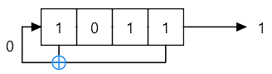
 | Яким буде стартове значення $x_{0}$, що генерується за допомогою генератора BBS при початкових значеннях $p=7$, $q=11$, $x=10$?
 | Матриця стану алгоритму RC4 має розмір…
На рисунку подана схема роботи генератора ключового потоку шифру…
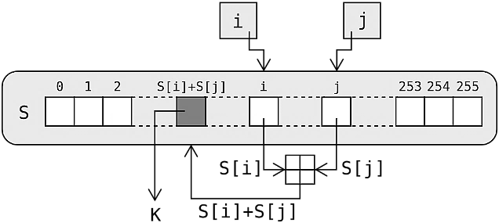
Сучасні стандарти шифрування
 | В основі стандарту шифрування AES лежить алгоритм…
 | AES використовує __________ бітовий розмір блоку та розмір ключа __________ біт
 | Скільки раундів шифрування у криптографічному алгоритмі AES при довжині ключа шифрування 128 бітів?
 | Скільки раундів шифрування у криптографічному алгоритмі AES при довжині ключа шифрування 192 біти?
 | Скільки раундів шифрування у криптографічному алгоритмі AES при довжині ключа шифрування 256 бітів?
 | Як називають матрицю проміжного результату при шифруванні за допомогою алгоритму AES?
 | Який розмір має матриця стану у алгоритмі AES?
 | Многочлен $x^{7}+x^{5}+1$ у полі GF(2⁸) відповідає 8-бітовому слову...
 | Який многочлен у полі GF(2⁸) відповідає байту F8 у 16-вій системі числення?
 | У алгоритмі AES множення елементів поля GF(2⁸) зводиться до множення многочленів за модулем нерозкладного многочлену...
 | Яку кількість слів містить розширений ключ AES-128?
 | Яку кількість слів містить розширений ключ AES-192?
 | Яку кількість слів містить розширений ключ AES-256?
 | Яким буде результат операції додавання за модулем 2 (у 16-вій системі числення) байтів 54⊕FD у алгоритмі AES?
Наведіть наступні чотири дії в порядку, за яким відбувається шифрування за алгоритмом AES:
1 – Зсув рядків (ShiftRows);
2 – Підстановка байтів (SubBytes);
3 – Додавання раундового ключа (AddRoundKey);
4 – Перемішування стовпців (MixColumns)
Наведіть наступні чотири дії в порядку, за яким відбувається дешифрування за алгоритмом AES:
4 – Операція, обернена до перемішування стовпців (InvMixColumns);
1 – Зсув рядків в зворотному порядку (InvShiftRows);
3 – Додавання раундового ключа (AddRoundKey);
2 – Обернена операція до підстановки байтів (InvSubBytes)
 | Чим відрізняється шифрування в останньому раунді алгоритму AES від шифрування у попередніх раундах?
На який байт перетвориться байт B3 в алгоритмі AES у результаті операції Підстановка байтів (SubBytes)?
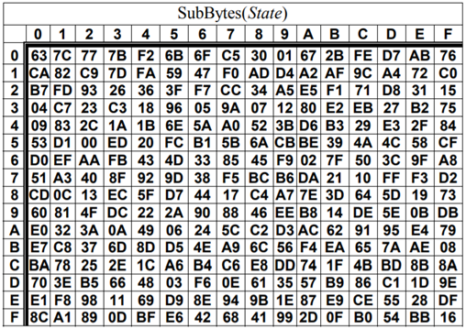
Яка операція алгоритму AES зображена на рисунку?
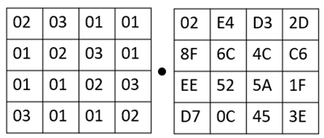
Яким буде результат операції Зсув рядків (ShiftRows) для заданої матриці стану в алгоритмі AES?
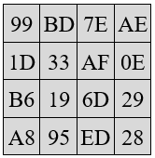
Масив раундових констант Rcon алгоритму AES, зображених на рисунку, використовується у процесі…
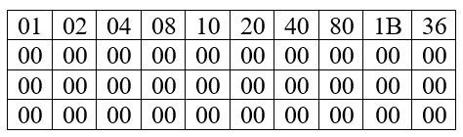
 | Криптографічний блоковий симетричний алгоритм перетворення даних «Калина» визначається стандартом...
 | Скільки таблиць замін використовується в криптографічному алгоритмі перетворення даних «Калина»?
 | Якщо у алгоритмі «Калина 128/256» довжина ключа шифрування 256 біт, то кількість раундів перетворень буде дорівнювати...
 | Якщо у алгоритмі «Калина 256/256» довжина ключа шифрування 256 біт, то кількість раундів перетворень буде дорівнювати...
 | Якщо у алгоритмі «Калина 256/512» довжина ключа шифрування 512 біт, то кількість раундів перетворень буде дорівнювати...
 | Скільки рядків має матриця стану у алгоритмі «Калина»?
 | Який розмір буде мати матриця стану у алгоритмі «Калина 128/256»?
 | Який розмір буде мати матриця стану у алгоритмі «Калина 256/512»?
 | Який розмір буде мати матриця стану у алгоритмі «Калина 512/512»?
 | У алгоритмі «Калина» множення елементів поля GF(2⁸) зводиться до множення многочленів за модулем нерозкладного многочлену...
Яке перетворення алгоритму «Калина» зображено на рисунку?
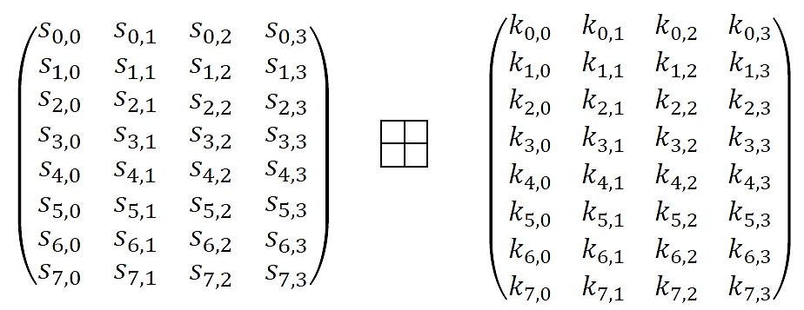
Яке перетворення алгоритму «Калина» зображено на рисунку?
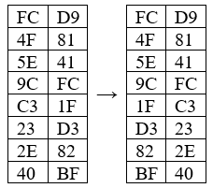
Яке перетворення алгоритму «Калина» зображено на рисунку?
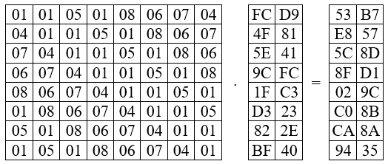
Яке перетворення алгоритму «Калина» зображено на рисунку?
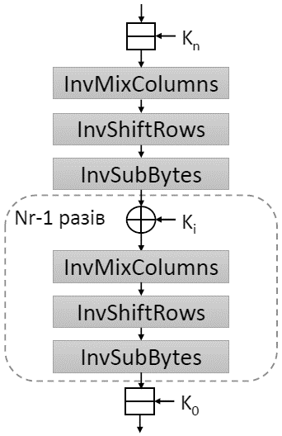
Яке перетворення алгоритму «Калина» зображено на рисунку?
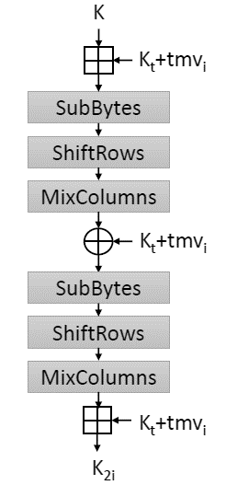
 | Скільки разів виконується операція зашифрування у процесі формування допоміжного ключа?
 | Які раундові ключі у алгоритмі шифрування «Калина» формуються на основі ключа K та допоміжного ключа K_{t} з використанням двох раундів зашифрування?
 | Які раундові ключі у алгоритмі шифрування «Калина» формуються шляхом циклічного зсуву відносно попереднього за номером ключа?
 | Скільки режимів роботи алгоритму «Калина» визначено в національному стандарті шифрування?
Асиметричні алгоритми шифрування
 | Ідея криптосистеми з відкритим ключем полягає у використанні…
 | Основоположниками криптографії з відкритим ключем є…
 | Яка основна перевага асиметричних шифрів над симетричними?
 | Як називається функція, для якої по відомому $x$ просто знайти значення $f(x)$, а визначити $x$ з $f(x)$ складно?
 | При шифрування повідомлення як розв’язання задачі рюкзака шифротекстом виступає…
 | Яка інша назва криптосистеми рюкзака?
 | Відкритий текст виглядає як 101001, а маси предметів дорівнюють 2, 5, 8, 17, 33, 70 відповідно. Чому дорівнюватиме вага рюкзака?
 | Повна вага рюкзака 23, а маси предметів дорівнюють 1, 2, 4, 9, 20, 38. Чому дорівнюватиме відкритий текст?
 | Суперзростаюча послідовність – це послідовність, у якій кожний елемент…
 | Яка з наведених нижче послідовностей є суперзростаючою?
 | Якою буде нормальна послідовність рюкзака, якщо дано суперзростаючу послідовність 1, 3, 5, 11, 35 та параметри $m=37$ та $n=5$?
 | Знайдіть шифротекст повідомлення 1001 1101 1011 у криптосистемі рюкзака, використовуючи як відкритий ключ наступну нормальну послідовність 7, 14, 11, 5
 | У криптосистемі рюкзака дешифруйте шифротекст 26, використовуючи як закритий ключ суперзростаючу послідовність 1, 2, 4, 8 та параметри $m=17$ та $n^{-1}=5$
 | На чому ґрунтується криптостійкість алгоритму шифрування даних RSA?
 | В алгоритмі RSA обираються 2 випадкові великі значення $p$ та $q$. Якою властивістю мають володіти ці числа?
 | Знайдіть $n$ – модуль криптосистеми RSA, якщо $p=13$ та $q=17$?
 | Чому дорівнює $φ(n)$ в алгоритмі RSA?
 | Чому буде дорівнювати $φ(n)$ в алгоритмі RSA, якщо $p=7$ та $q=11$?
 | Яким чином у алгоритмі RSA отримуються відкритий та закритий ключі?
 | З використанням якого алгоритму можна обчислити закритий ключ у криптосистемі RSA?
 | Якою властивістю має володіти відкритий ключ $e$ в алгоритмі RSA?
 | Якщо користувач криптосистеми RSA вибрав для генерації модуля $n$ два числа $p=7$ та $q=11$, то яку відкриту експоненту $e$ він може вибрати?
 | Чому буде дорівнювати закритий ключ $d$ в алгоритмі RSA, якщо $φ(n)=20$ та $e=3$?
 | Яким буде результат шифрування повідомлення $M$ = 4 у криптосистемі RSA, якщо $e=3$ та $n=33$?
 | Яким буде результат дешифрування шифротексту $C$ = 9 у криптосистемі RSA, якщо $d=3$ та $n=33$?
 | На чому ґрунтується криптостійкість алгоритму шифрування даних Ель-Гамаля?
 | В алгоритмі Ель-Гамаля шифротекст…
 | Який криптографічний алгоритм лежить в основі криптосистеми Ель-Гамаля?
 | Первісний корінь 7 дорівнює…
 | Чому буде дорівнювати у криптосистемі Ель-Гамаля відкритий ключ $y$, якщо $p=13$, $g=7$, $x=2$?
 | Яким буде результат шифрування повідомлення $M$ = 3 із використанням сесійного ключа $k=2$ у криптосистемі Ель-Гамаля, якщо $p=7$, $g=3$, $y=5$?
 | Яким буде результат дешифрування шифротексту $(a, b)=(6, 2 )$ у криптосистемі Ель-Гамаля, якщо $p=7$, $g=3$, $x=5$?
Схема якої криптографічної системи зображена на рисунку?
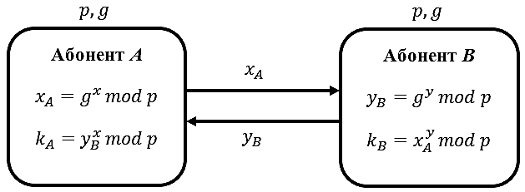
 | Яке призначення алгоритму Діффі-Хеллмана?
 | На чому ґрунтується криптостійкість алгоритму Діффі-Хеллмана?
 | У криптографічній системі Діффі-Хеллмана спільний ключ шифрування конфіденційних повідомлень формується…
 | Визначте спільний секретний ключ користувачів A та B, обчислений абонентами у криптосистемі Діффі-Хеллмана, якщо $p=11$, $g=2$, $x$ = 4, $y=3$
 | У схемі обміну ключами Діффі-Хеллмана обрані значення $p=19$, $g=10$. Які числа $x_{A}$ та $y_{B}$ розкриваються користувачами A та B, якщо їх закриті ключі $x$ = 2, $y=3$ відповідно?
 | Яким буде результат обчислення $5^{-1}(mod 14)$?
 | Який із наведених криптографічних алгоритмів є асиметричним?
Алгоритми хешування та ЦП. Криптографічні системи на еліптичних кривих
 | Хеш-функція – це математична або інша функція, яка виконує…
 | Що називають дайджестом повідомлення?
 | Колізія – це…
 | Блоки даних якої довжини обробляються алгоритмом хешування SHA-256?
 | Скільки разів виконується основний цикл хешування за алгоритмом SHA-256?
 | При ініціалізація значень хешу у алгоритмі SHA-256 використовуються константи, що представляють собою…
 | Скільки констант $k[i]$ використовується на одному кроці функції стиснення криптографічного алгоритму SHA-256?
 | У алгоритмі SHA-256 фінальний хеш є конкатенацією ____ проміжних хеш-значень
 | Блоки даних якої довжини обробляються криптографічним алгоритмом хешування даних «Купина-256»?
 | Блоки даних якої довжини обробляються криптографічним алгоритмом хешування даних «Купина-512»?
 | Якій розмір має матриця стану криптографічного алгоритму хешування даних «Купина-256»?
 | Якій розмір має матриця стану криптографічного алгоритму хешування даних «Купина-512»?
 | Яку кількість раундів має функція стиснення криптографічного алгоритму хешування даних «Купина-256»?
 | Яку кількість раундів має функція стиснення криптографічного алгоритму хешування даних «Купина-512»?
 | Криптографічний алгоритм хешування даних «Купина» визначається стандартом...
Ітерація якого алгоритму хешування представлена на рисунку?
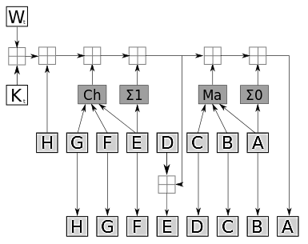
Ітерація якого алгоритму хешування представлена на рисунку?
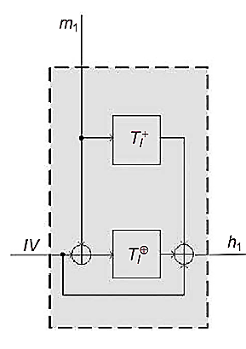
 | Оберіть найбільш повне визначення цифрового підпису серед наведених
 | При генерації ЦП повідомлення його дайджест шифрується за допомогою…
 | При перевірці ЦП повідомлення його дайджест дешифрується за допомогою…
Наведіть наступні чотири дії в порядку, за яким підписувач може створити ЦП повідомлення, а отримувач може перевірити справжність ЦП:
1 – шифрування хешу закритим ключем підписувача;
2 – порівняння надісланого хешу із обчисленим хешем повідомлення;
3 – дешифрування підпису відкритим ключем підписувача;
4 – обчислення хешу повідомлення
 | Що може надати можливість абонентам мережі упевнитися, що особи або організації, від яких вони отримують шифровані повідомлення, дійсно є тими, за кого вони себе видають?
У якому алгоритмі цифрового підпису формування та перевірка ЦП визначається наступними формулами:
$$S=h{(M)}^{d}mod n$$
$$S^{e}mod n=h(M)$$
У якому алгоритмі цифрового підпису формування та перевірка ЦП визначається наступними формулами:
$$r=g^{k}mod p$$
$$S=k^{-1}\left(h\left(M\right)-xr\right)mod p-1$$
$$g^{h(M)}≡y^{r}r^{s}(mod p)$$
У якому алгоритмі цифрового підпису формування ЦП визначається наступними формулами:
$$r=\left(g^{k}mod p\right) mod q$$
$$S=k^{-1}\left(h\left(M\right)+xr\right)mod q$$
 | Яким буде ЦП повідомлення $h(M)$ = 7, сформований за алгоритмом RSA, якщо $d=3$ та $n=33$?
 | Яким буде ЦП повідомлення $h(M)$ = 4, сформований за алгоритмом Ель-Гамаля, якщо $p=7$, $g=3$, $x=4$, $k=5$?
 | Стандарт цифрового підпису DSS передбачає використання хеш-алгоритму…
 | Який розмір хешу генерує хеш-функція SHA-1?
 | Українським стандартом цифрового підпису є…
 | Який загальний вигляд має крива, що використовується в криптографічних системах, заснованих на еліптичних кривих?
 | Яка точка належить еліптичній кривій $y^{2}≡x^{3}+4x+1 (mod 7)$?
 | Які основні операції виконуються над точками еліптичних кривих при їх використанні в криптографічних системах?
 | Яким буде результат додавання двох точок $P(1, 2)$ та $Q(4, 2)$ еліптичної кривої $E_{11}=(1, 2)$?
 | Для еліптичної кривої $E_{13}=(1,1)$ обчисліть $2P$, якщо $P(1, 4)$
 | Якщо $P(13, 7)$ – точка еліптичної кривої $E_{23}=(1, 1)$, то точка $-P$ має координати…
 | Якщо точки $P$, $Q$ і $R$ еліптичної кривої лежать на одній прямій, заданій рівнянням $y^{2}≡x^{3}+ax+b (mod p)$, то…
 | Яка математична проблема забезпечує стійкість криптосистем, побудованих на еліптичних кривих?
 | Якщо $P$ – точка еліптичної кривої $E_{p}=(a, b)$, то найменше натуральне число $n$, при якому $nP = O$, називають…
 | Оберіть довжину ключа алгоритму ECDSA, при якому забезпечується рівень захисту, еквівалентний рівню, що дає алгоритм DSA з ключем довжиною 1024 бітів

